|  |
| --- |
|  |

**C语言语法学完以后的迷茫期你是如何度过？**

本人石油工程毕业，今年考研成功，最近在学习C语言，本帖就是想把自己在学习的过程中就自己碰到的一些问题想跟大家分享一下。  
因为本人并非计科专业的童鞋，因此有些言论可能闹出笑话，请各位大牛放过。  
但同时，也正是因为我不是计科专业的学生，因此我才更贴近零基础的童鞋，因为大家都知道，很多东西课堂学不到，但是，相对的很多老师课堂上讲解的内容，书本看不到在课堂外同样也学不到。  
废话不多说，先说说最近我碰到的问题吧。（注：因为语法，算法上的问题网上很多，也很容易找到，就不再敷述，请谅解。）  
本人学习C语言基本语法一周有余，现在逐渐进入实战阶段。  
  
可是我看到的情况是这样的：  
大牛家的C：看，我家C能成魂斗罗  
                    看，我家C能绘图  
                    看，我家C能破解XXX  
然后，再看看自己：  
看，我家C来一个“Hello World！”  
看，我家C来一个冒泡排序，  
看，我家C来做个成绩单管理  
  
那么，问题来了。始终感觉自己的C语言学习进到了一个困境当中。  
能实现的只是一些简单的算法，无法进行更深层次的编程，感觉基础理论距离实际的完成一个完整程序，甚至是一个功能一个模块的实现都还有很长一段路要走，诚然这个过程除了多多编程积累，可是一个程序不同模块之间，一个程序对外部文件的调用等等，这些东西却很难从指导书籍中窥知一二，网上的大部分源码又天马行空，很难看懂。  
简单来说理论无法联系实际~  
在52这个大家庭中有很多大神，但是他们只是抛砖引玉的作用，重点还是要自己去钻研：在大神@liptm304 和@Focus丶孒涵 下，我找到了如下资料与大家分享。当然主要是帮助和我一样在理论和实践中迷茫的广大自学童鞋，大神的话请高抬贵手。  
  
视屏老师：  
河海大学    大一C语言教师     童晶（看看别人家的老师系列、国家欠我一个这样的老师系列）  
  
废话不多说，下面附上干货链接，有兴趣，有需要的童鞋请拿走：  
  
PAT平台(Focus丶孒涵童鞋推荐)：https://www.patest.cn/p/index#test  
童晶在知乎的专栏（做游戏，学编程（C语言））：https://zhuanlan.zhihu.com/c2game  
另附知乎上同样的一位迷茫童鞋的帖子“**对于一个大一计科新生，有什么代码行数在500~1000的程序（c语言）可以试着写来练手**？”  
（当然人家基础比我要好）https://www.zhihu.com/question/52324710/answer/138040076  
童晶的百度网盘共享：http://pan.baidu.com/share/home?uk=3156380795#category/type=0  
利用数组函数学习开发打飞机（liptm304童鞋推荐）：http://pan.baidu.com/s/1dFDVqcp  
童晶的博客（貌似已经很久没更了）：http://blog.sina.com.cn/s/articlelist_5561051700_0_1.html  
本文不求热心，不求硬币，只希望看到的童鞋能把它顶上去，让学习C语言的大家们一同进步，共勉~~~  
再补一张思维导图吧~（思维导图所用软件XMIND，又需要觉得有爱的童鞋可以自行下载  
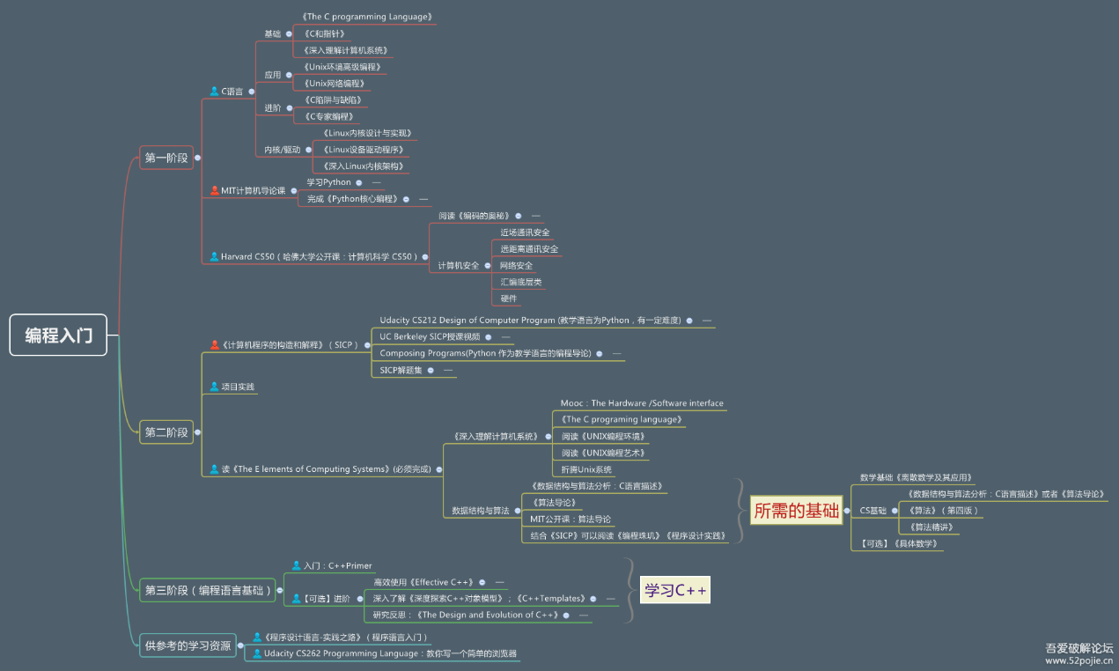

（本帖会持续更新自己遇到的问题以及解决方法，以提供大家参考，也给自己每天坚持学习提供动力，兴趣是最好的老师！加油！）